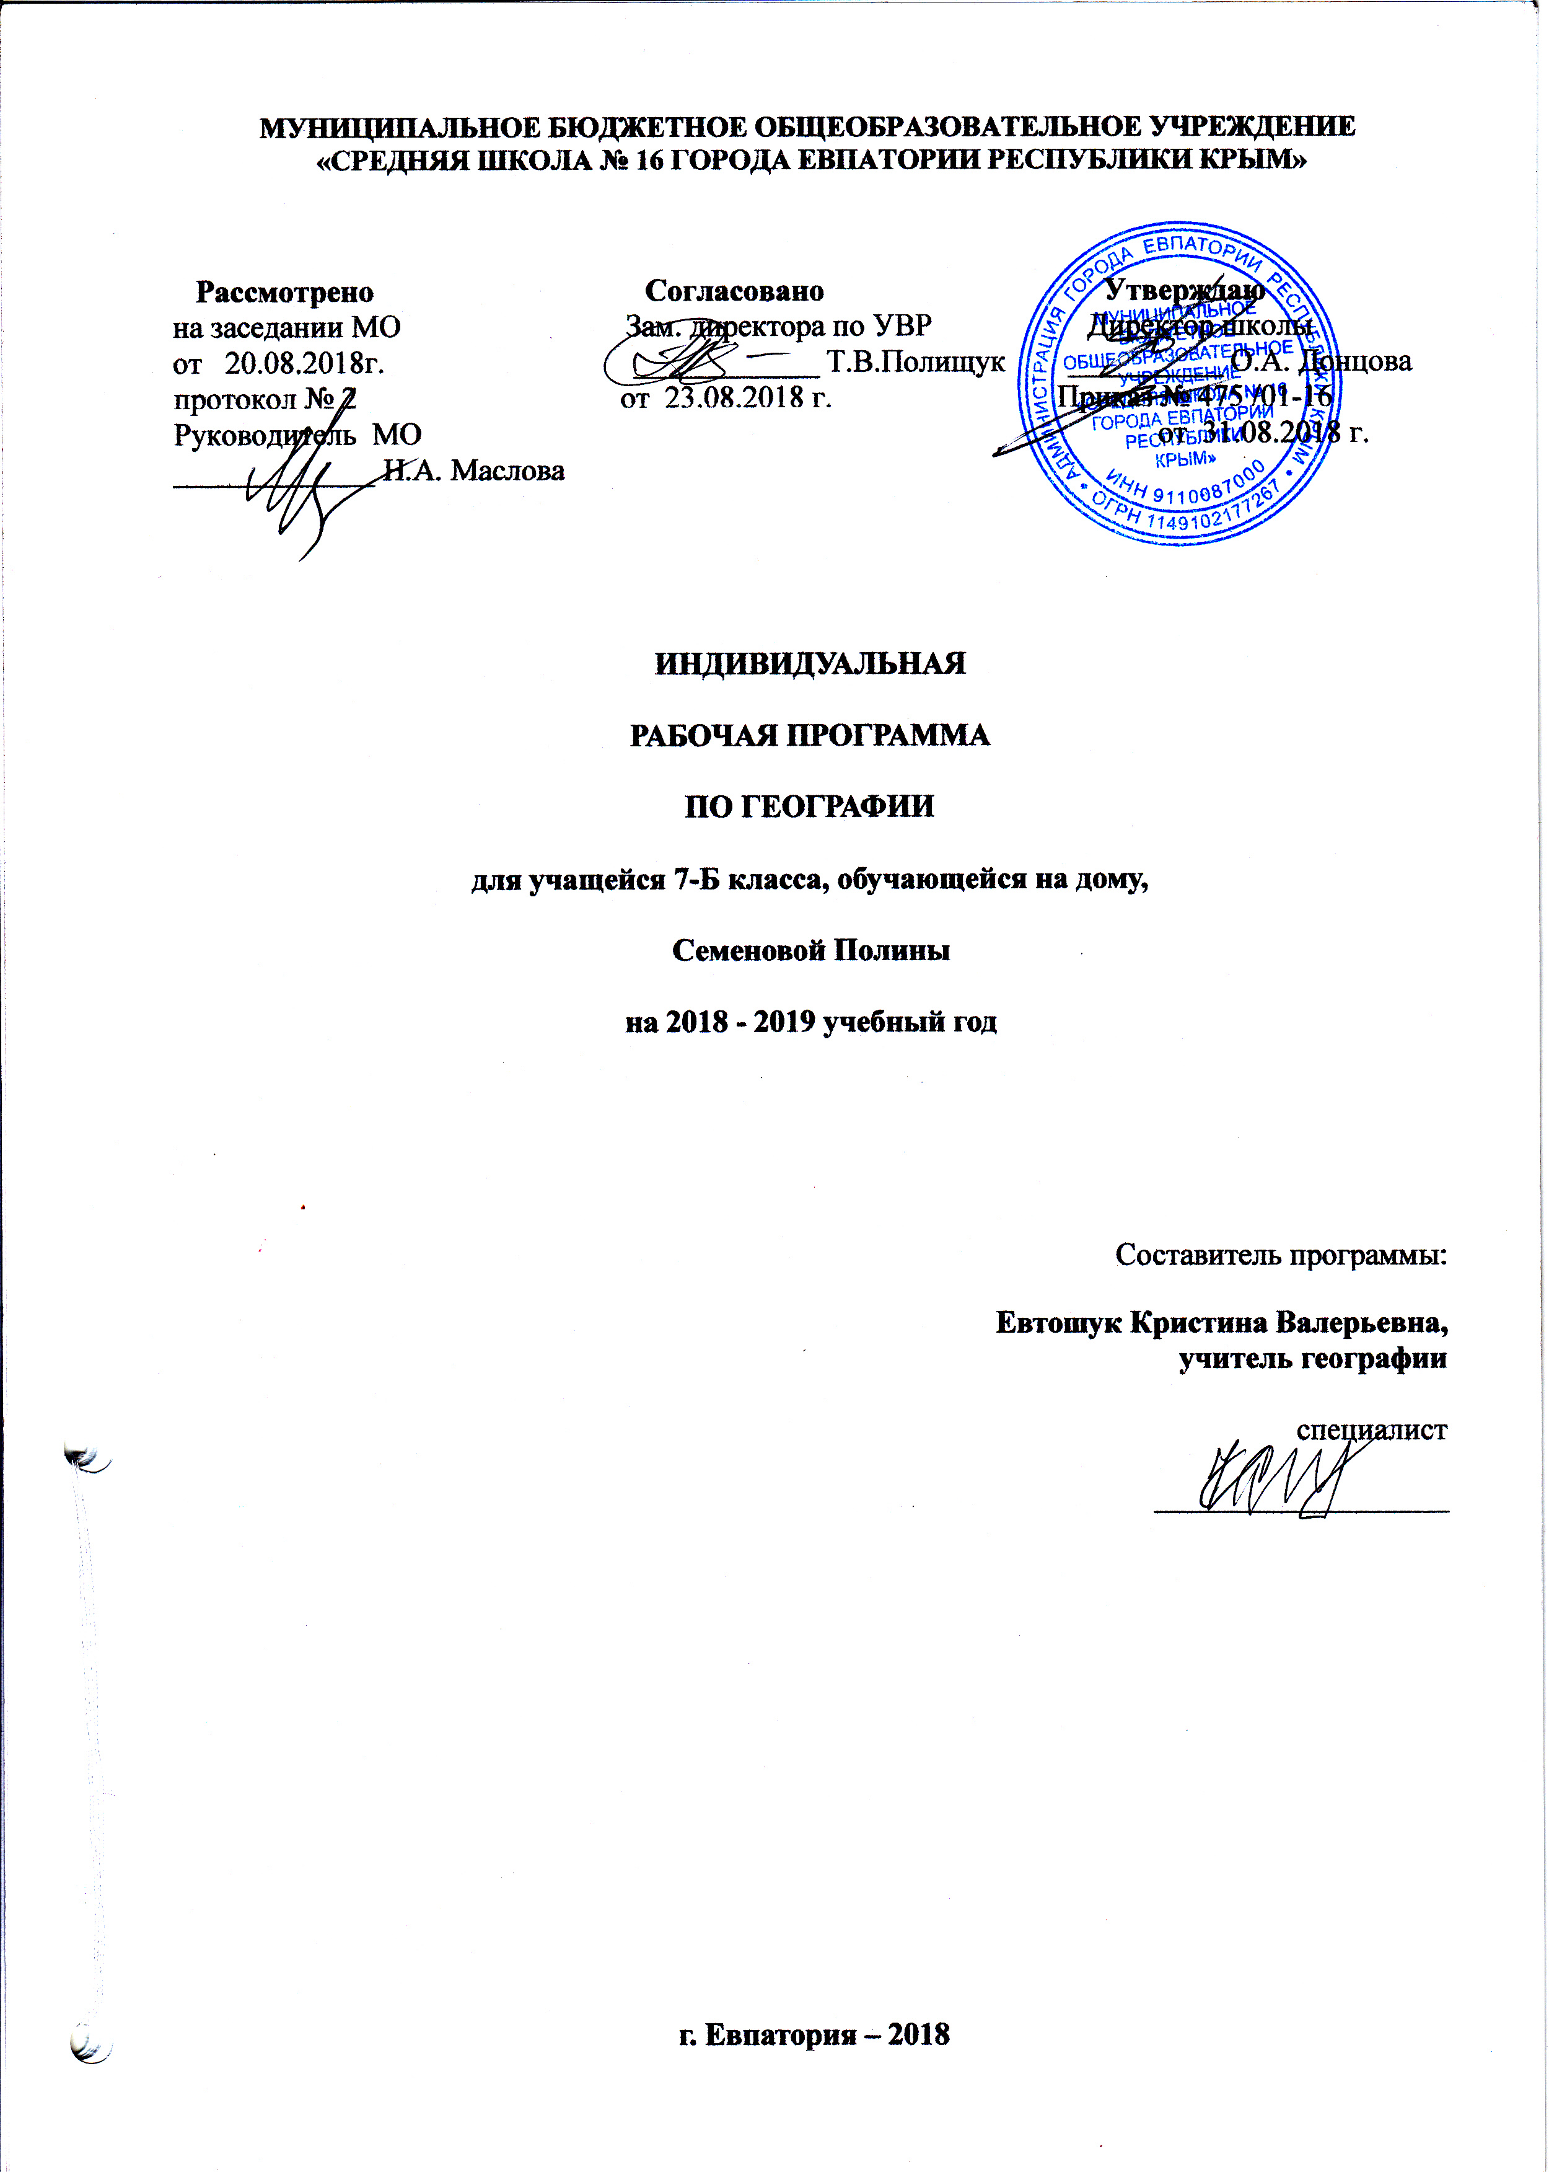
Образовательный стандарт. Федеральный государственный образовательный стандарт ООО, утвержденный приказом Минобразования РФ от 17.12.2010 №1897 (с изменениями от 31.12.2015г №1577).

Рабочая программа по географии для 7 класса составлена на основе авторской программы: Предметная линия учебников "Полярная звезда". 5-9 классы. А. И. Алексеев, О. А. Климанова, В. В. Климанов, В. А. Низовцев. М.: Просвещение, 2014
Учебник: «Полярная звезда» 7 класс / сост. В.В. Николина, А.И. Алексеев, Е.К. Липкина. - М.: Просвещение, 2015. -254с.

Планируемые результаты освоения учебного предмета
Личностные:
- овладение на уровне общего образования законченной системой географических знаний и умений, навыками их применения в различных жизненных ситуациях;
- осознание ценности географических знаний, как важнейшего компонента научной картины мира;
- формирование устойчивых установок социально-ответственного поведения в географической среде – среде обитания всего живого, в том числе и человека.
Метапредметные:
Метапредметные результаты курса «География. Материки, океаны, народы и страны» основаны на формировании универсальных учебных действий.
Личностные УУД:
- осознание себя как члена общества на глобальном, региональном и локальном уровнях (житель планеты Земля, житель конкретного региона);
- осознание значимости и общности глобальных проблем человечества;
- эмоционально-ценностное отношение к окружающей среде, необходимости её сохранения и рационального использования;
- патриотизм, любовь к своей местности, своему региону, своей стране;
- уважение к истории, культуре, национальным особенностям, толерантность.
Регулятивные УУД:
- способность к самостоятельному приобретению новых знаний и практических умений;
- умения управлять своей познавательной деятельностью;
- умение организовывать свою деятельность;
- определять её цели и задачи;
- выбирать средства и применять их на практике;
- оценивать достигнутые результаты.
Познавательные УУД:
- формирование и развитие по средствам географических знаний познавательных интересов, интеллектуальных и творческих результатов;
-умение вести самостоятельный поиск, анализ, отбор информации, её преобразование, сохранение, передачу и презентацию с помощью технических средств.
Коммуникативные УУД:
- самостоятельно организовывать учебное взаимодействие в группе (определять общие цели, распределять роли, договариваться друг с другом)
Предметные УУД:
- называть методы изучения Земли;
- называть основные результаты выдающихся географических открытий и путешествий;
- знать современное географическое положение материков и океанов, главные черты рельефа Земли, климатообразующие факторы и климаты, внутренние воды суши, зональные природные комплексы Земли, катастрофические явления природного характера;
- развивать базовые знания страноведческого характера: о целостности и дифференциации природы материков, их крупных регионов и стран, о людях, их населяющих, об особенностях их жизни и хозяйственной деятельности в различных природных условиях.

В результате изучения курса «География. 7 класс»

Ученик научится: использовать различные источники географической информации для объяснения изучаемых явлений и процессов; анализировать общегеографические и тематические карты; анализировать климатические диаграммы, таблицы; описывать природные зоны; обозначать на контурных картах изучаемые географические объекты; выбирать карты нужного содержания и устанавливать по ним особенности природы, населения, занятий и хозяйственной деятельности населения материков, отдельных стран; выявлять и описывать на основе карт и других источников информации характерные черты природы, населения, хозяйства отдельных территорий; показывать по карте географические объекты, названные в учебнике; создавать продукты самостоятельной деятельности (доклады, рефераты); оценивать географическое положение материков и отдельных стран; изменения природы материков под воздействием хозяйственной деятельности человека; жизнь, быт, традиции населения материков и отдельных стран; географические путешествия по материкам; современные проблемы отдельных стран и материков;

Ученик получит возможность научиться: понимать и знать основные источники информации, необходимые для изучения курса, различать географические карты по содержанию, масштабу способы картографического изображения; основные языковые семьи; основные религии мира; причины неравномерности размещения населения; основные типы стран, столицы и крупные города; происхождение материков, строение земной коры; основные типы воздушных масс и их свойства; закономерности распределения температур воздуха, поясов атмосферного давления и осадков на поверхности Земли; причины образования океанических течений; зависимость характера течения рек от рельефа; зависимость режима и водоносности рек от климата; происхождение озерных котловин; влияние хозяйственной деятельности людей на реки и озера; особенности размещения растительного и животного мира, почв на Земле; что такое природная зона, причины и закономерности смены природных зон на Земле; материки и океаны как крупные природные комплексы Земли; особенности природы Тихого, Атлантического, Индийского, Северного Ледовитого океанов; виды хозяйственной деятельности в океане, меры по охране океанов от загрязнений; главные черты природы Африки, Австралии, Северной и Южной Америки, Антарктиды, Евразии: основные формы рельефа, особенности климата, крупнейшие реки и озера, растительный и животный мир; природные зоны материков; население материка, его занятия и образ жизни; основные проблемы населения материка.

Содержание учебного курса
Введение (1 ч)
Как вы будете изучать географию в 7 классе. Что необходимо помнить при изучении географии. Взаимодействие человека с окружающей средой. Природные ресурсы и их виды. Рациональное использование природных ресурсов. Охрана природы. Особо охраняемые территории. Новое в учебнике.
Географическая исследовательская практика. Определение по карам и глобусу расстояний между точками в градусах и километрах, координат объектов.
Тема 1. Население Земли (1,5 ч)
Города и сельские поселения. Различие городов и сельских поселений. Крупнейшие города мира и городские агломерации. Типы городов и сельских поселений.
Страны мира. Многообразие стран мира. Республика. Монархия.
Практические работы. 1 Определение на карте крупнейших городов мира.
2. Составление таблицы «Самые многонаселенные страны мира».
Обучающийся должен знать теоретические ведомости о населении Земли, странах мира, показывать их на карте.
Тема 2. Природа Земли (2,5 ч)
Размещение на Земле гор и равнин.
Общая циркуляция атмосферы. Типы воздушных масс и их свойства. Пассаты. Западные ветры умеренных широт. Восточные (стоковые) ветры полярных областей. Муссоны.
Климатические пояса и области Земли. Роль климатических факторов в формировании климата. Зональность климата. Основные и переходные климатические пояса. Климат западных и восточных побережий материков.
Реки и озера Земли. Зависимость рек от рельефа и климата. Крупнейшие реки Земли. Распространение озер на Земле. Крупнейшие озера мира.
Обучающийся должен углубить знания, полученные в предыдущем курсе, научиться употреблять их на практике, подготовить информационную базу для изучения природы материков.
Практические работы. 3. Обозначение на контурной карте крупнейших платформ и горных систем.
4. Описание климатического пояса по плану: название; б) положение относительно экватора и полюсов; в) господствующие воздушные массы; г) средние температуры января и июля; д) годовое количество осадков; е) климатические различия и их причины; ж) приспособленность населения к климатическим условиям данного пояса. Характеристика климатограмм.
5. Нанесение на к/к крупнейшим рекам и озер мира, характеристика по плану.
Тема 3. Природные комплексы и регионы (1 ч)
Природные зоны Земли. Понятие «природная зона». Причины смены природных зон. Изменение природных зон под воздействием человека.
Океаны. Мировой океан как природный комплекс Земли. Океаны Земли — Тихий, Атлантический, Индийский, Северный Ледовитый. Особенности природы океанов. Освоение Океана человеком. Экологические проблемы Мирового океана. Использование и охрана Мирового океана.
Практические работы 6. Описание природной зоны по плану.
7. Описание и сравнение океана по плану.
Обучающийся должен сформировать представление о распределении природных факторов по земному шару для дальнейшего их изучения в рамках материков.
Тема 4. Материки и страны (11 ч)
Африка: образ материка. Географическое положение, размеры и очертания Африки. Крайние точки. Береговая линия. Особенности земной коры и рельефа материка. Полезные ископаемые. Особенности климата. Особенности внутренних вод, их зависимость от рельефа и климата.
Австралия: образ материка. Особенности географического положения. Размеры материка. Крайние точки. Береговая линия. Остров Тасмания. Особенности рельефа Австралии
Антарктида. Природа материка. Растительный и животный мир. Условия жизни и работы на полярных станциях. Проблемы охраны природы Антарктиды.
Южная Америка: образ материка. Географическое положение Южной Америки в сравнении с географическим положением Африки. Крайние точки Южной Америки. Строение земной коры и рельеф Южной Америки в сравнении со строением земной коры и рельефом Африки. Высотная поясность Анд. Особенности климата Южной Америки. Внутренние воды. Амазонка — самая длинная река мира. Ориноко. Водопад Анхель. Растительный и животный мир. Южная Америка — родина многих культурных растений.
Латинская Америка в мире. Влияние испанской и португальской колонизации на жизнь коренного населения. Латиноамериканцы. Метисы. Мулаты. Самбо. Крупнейшие государства. Природные ресурсы и их использование. Хозяйственная деятельность.
Северная Америка: образ материка. Особенности географического положения. Крайние точки. Размеры материка. Строение земной коры и его влияние на рельеф. Путешествие по Северной Америке. Вест-Индия. Природа островов Карибского моря. Маршрут Вест-Индия — Мехико. Полуостров Юкатан. Древние индейские цивилизации. Мексиканский залив. Мехико. Маршрут Мехико — Лос-Анджелес. Мексиканское нагорье. Река Рио-Гранде. Плато Колорадо. Большой каньон реки Колорадо.
Маршрут Лос-Анджелес — Сан-Франциско. Особенности природы Южной Калифорнии. Большая Калифорнийская долина. Маршрут Сан-Франциско — Чикаго. Сьерра-Невада. Большое Соленое озеро. Великие равнины. Североамериканские степи. «Пшеничный» и «кукурузный» пояса. Маршрут Чикаго — Нью-Йорк. Аппалачи. Вашингтон — столица США. Нью-Йорк — финансовый и торговый центр. Маршрут Ниагарский водопад — река Св. Лаврентия.
Соединенные Штаты Америки. Визитная карточка. Место на карте. Место в мире. Американцы: происхождение, занятия, образ жизни.
Евразия: образ материка. Особенности географического положения. Крайние точки. Размеры материка. Строение земной коры и рельеф Евразии. Влияние древнего оледенения на рельеф Евразии. Стихийные природные явления на территории Евразии. Влияние рельефа на климат материка. Различие климата западных и восточных побережий материка. Крупнейшие реки и озера материка. Природные зоны.
Европа в мире. Географическое положение. Исторические особенности освоения и заселения. Европейцы. Городское и сельское население. Образ жизни европейцев. Северная, Западная, Восточная, Южная Европа. Особенности хозяйства стран Европы. Европейский союз (ЕС). Политическая карта Европы.
Германия. Визитная карточка. Место на карте. Место в мире. Жители Германии: происхождение, занятия, образ жизни.
Франция. Визитная карточка. Место на карте. Место в мире. Жители Франции: происхождение, занятия, образ жизни.
Великобритания. Визитная карточка. Место на карте. Место в мире. Жители Великобритании: происхождение, занятия, образ жизни.
Япония — крупнейшая промышленная держава мира. Природа и хозяйство Японских островов. Население, культура Японии.
Китай. Визитная карточка. Место на карте. Место в мире. Китайцы: происхождение, занятия, образ жизни. Рост численности населения Китая и меры по его ограничению.
Индия. Визитная карточка. Место на карте. Место в мире. Жители Индии: происхождение, занятия, образ жизни.
Обучающийся должен знать природу и хозяйство материков, уметь сопоставлять их положение, характеристики, сравнивать их компоненты, сформировать представление о разнообразии Земной поверхности и её целостности.

Практические работы 8. Определение крайних точек и протяженности материка.
9. Обозначение на к/к объектам рельефа и полезных ископаемых.
10. Описание климата отдельных пунктов с использованием климатограмм и атласа.
11. Определение по карте г/п материка и его сравнение с г/п Африки.
12. Определение по карте г/п материка и его сравнение с г/п Африки.
13. Определение сходства и различий в рельефе Южной Америки и Африки.
14. Характеристика страны по плану.
15. Характеристика г/п материка по плану, работа с к/к и атласом.
16. Определение географического положения материка по плану, работа с к/к.
17. Составление таблицы на соответствие тектоники и рельефа, работа с к/к.
18. Обозначение на к/к крупнейшим рекам и озер Евразии.
19. Составление комплексной характеристики страны Германии и Франции.
20. Составление комплексной характеристики страны Великобритании.

Тематическое планирование

№ раздела и темы | Наименование разделов и тем | Кол-во  часов |  | Практическая часть | Тестовые работы
№ раздела и темы | Наименование разделов и тем | Инд | Сам | Практическая часть | Тестовые работы
 | Введение | 1 | 1,5
2. | Население Земли | 1,5 | 3 | 2
3. | Природа Земли | 2,5 | 10,5 | 3 | 1
4 | Природные комплексы и регионы | 1 | 3 | 2
5. | Материки и страны | 11 | 33 | 13 | 1
 | Итого: | 17 | 51 | 20 | 2

Календарно – тематическое планирование

№  п/п |  | Дата |  | Тема урока | Практическая  часть | Самостоятельное изучение
план | факт | план | факт | Тема урока | Практическая  часть | Самостоятельное изучение
1.Введение (1 ч)
(Самостоятельное изучение – 1,5 ч)
1 |  | 03.09 |  | Как вы будете изучать географию?
 |  |  |  |  |  | Географические карты. (1,5 ч)
2 |  | 10.09 |  | Географическая исследовательская практика.
2. Население Земли. (1,5 часа)
(Самостоятельное изучение – 3 ч)
 |  |  |  |  |  | Народы, языки, религии. (1,5 ч)
3 |  | 17.09 |  | Города и сельские поселения.
4 |  | 24.09 |  | Страны мира. П./р №1. | П./р№1. Определение на карте крупнейших городов мира.
 |  |  |  |  |  | Экономически развитые страны. (1,5 ч)
5 |  | 01.10 |  | Изучение населения по картам. П/р №2. | П/р №2.Составление таблицы «Самые многонаселенные страны мира».
3. Природа Земли (2,5часа)
(Самостоятельное изучение – 10,5 ч)
 |  |  |  |  |  | Развитие земной коры. (1,5 ч)
6 |  | 08.10 |  | Размещение гор и равнин. П/р №3. | П/р№3.Обозначение на контурной карте крупнейших платформ и горных систем.
 |  |  |  |  |  | Природные ресурсы земной коры. (1,5 ч)
 |  |  |  |  |  | Распределение температур на Земле. (1,5 ч)
 |  |  |  |  |  | Распределение атмосферного давления и осадков. (1,5 ч)
7 |  | 15.10 |  | Общая циркуляция атмосферы.
8 |  | 22.10 |  | Климатические пояса и области мира. П/р №4. | П/р№4.Описание климатического пояса по плану, характеристика климатограмм.
 |  |  |  |  |  | Океанические течения. (1,5 ч)
9 |  | 12.11 |  | Реки и озера Земли. П/р№5. | П/р№5. Нанесение на к/к крупнейштх рекам и озер мира, характеристика по плану.
 |  |  |  |  |  | Растительный и животный мир Земли. (1,5 ч)
 |  |  |  |  |  | Почвы. (1,5 ч)
10 |  | 15.11 |  | Обобщение и систематизация знаний по теме: «Природа Земли».  Тестирование.
3.Природные комплексы и регионы. (1 час)
(Самостоятельное изучение – 3 ч)
11 |  | 19.11 |  | Природные зоны Земли. П/р №6. | П/р№6. Описание природной зоны по плану.
12 |  | 26.11 |  | Океаны.  П/р №7. | П/р №7. Описание и сравнение океанов по плану.
 |  |  |  |  |  | Материки. (1,5 ч)
 |  |  |  |  |  | Сходства и различия материков. (1,5 ч)
4.Материки и страны. (11 часов)
(Самостоятельное изучение- 33 ч)

13 |  | 03.12 |  | Африка. Географическое положение, история открытия. П/р №8. | П/р №8. Определение крайних точек и протяженности материка.
14 |  | 10.12 |  | Особенности земной коры, рельефа и полезных ископаемых. П/р №9. | П/р №9. Обозначение на к/к объектам рельефа и полезных ископаемых.
15 |  | 17.12 |  | Особенности климата и внутренних вод Африки. П/р №10. | П/р №10. Описание климата отдельных пунктов с использованием климатограмм и атласа.
 |  |  |  |  |  | Население материка. (1,5 ч)
 |  |  |  |  |  | Путешествие по Африке: Касабланка-Триполи. Египет. (1,5 ч)
Путешествие: Томбукту- Лагос-оз. Виктория
(1,5 ч)
 |  |  |  |  |  | Путешествие: оз. Виктория-Кейптаун. (1,5 ч)
Национальные парки Танзании.
(1,5 ч)
16 |  | 24.12 |  | Африка в мире (урок обобщения и повторения).
17 |  |  |  | Австралия. Особенности географического положения и рельеф.  П/р №11. | П/р №11. Определение по карте г/п материка и его сравнение с г/п Африки.
 |  |  |  |  |  | Климат и внутренние воды материка. (1,5 ч)
 |  |  |  |  |  | Путешествие по Австралии. (1,5 ч)
 |  |  |  |  |  | История освоения материка. Австралийский Союз. (1,5 ч)
 |  |  |  |  |  | Океания: Меланезия, Микронезия, Полинезия. (1,5 ч)
 |  |  |  |  |  | Антарктида. Образ материка. история открытия. (1,5 ч)
18 |  |  |  | Природа материка.
19 |  |  |  | Южная Америка. Географическое положение.  П/р №12. | П/р №12. Характеристика г/п материка по плану.
20 |  |  |  | Тектоника, рельеф, климат и внутренние воды материка. П/р №13. | П/р №13. Определение сходства и различий в рельефе Южной Америки и Африки.
 |  |  |  |  |  | Путешествие по Южной Америке. (1,5 ч)
21 |  |  |  | Латинская Америка в мире. Население. П/р №14. | П/р №14. Характеристика страны по плану.
 |  |  |  |  |  | Бразильцы: происхождение, занятия, образ жизни. Особенности хозяйства. (1,5 ч)
22 |  |  |  | Итоговое повторение по Южному полушарию.
23 |  |  |  | Северная Америка. географическое положение, рельеф. П/р №15. | П/р №15. Характеристика г/п материка по плану, работа с к/к и атласом.
 |  |  |  |  |  | Климат и внутренние воды материка. (1,5 ч)
24 |  |  |  | Путешествие по материку
 |  |  |  |  |  | Англо-Саксонская Америка. (1,5 ч)
25 |  |  |  | Евразия. Географическое положение. П/р №16. | П/р№16. Определение географического положения материка по плану, работа с к/к.
26 |  |  |  | Геологическое строение и рельеф Евразии. П/р №17. | П/р №17. Составление таблицы на соответствие тектоники и рельефа, работа с к/к.
 |  |  |  |  |  | Особенности климата. Влияние рельефа на климат. (1,5 ч)
27 |  |  |  | Внутренние воды Евразии. П/р №18. | П/р №18. Обозначение на к/к крупнейшим рекам и озер Евразии.
28 |  |  |  | Природные зоны материка
29 |  |  |  | Европа в мире. Население.
 |  |  |  |  |  | Путешествие: Исландия - Пиренейский п-ов. (1,5 ч)
 |  |  |  |  |  | Маршрут Стокгольм - Амстердам. (1,5 ч)
Маршрут Стокгольм - Севастополь.
(1,5 ч)
 |  |  |  |  |  | Маршрут Сицилия – Стамбул. (1,5 ч)
30 |  |  |  | Германия.
31 |  |  |  | Франция. П/р №19. | П/р№19. Составление комплексной характеристики страны Германии и Франции.
Азия в мире.
(1,5 ч)
 |  |  |  |  |  | Маршрут Бангкок –Шанхай –Токио. (1,5 ч)
Маршрут Ташкент –
Катманду. (1,5 ч)
32 |  |  |  | Великобритания.  П/р №20. | П/р№20. Составление комплексной характеристики страны Великобритании.
33 |  |  |  | Япония, Китай. Индия.
34 |  |  |  | Обобщение и систематизация знаний по теме: «Материки и страны». Тестирование.

